收入申报系统
此系统主要针对：
1 在职职工 工资外其他收入（监考费，评审费等），根据工号进行申报
2 校外人员 专家，劳务等人员发放劳务费，根据身份证或护照进行申报
3 在校学生 奖学金，勤工助学，劳务费等，根据学号进行申报
通过门户中此按钮进行跳转
一 学生酬金发放流程
人员信息只需要输入学号，卡号等信息，系统会自动关联
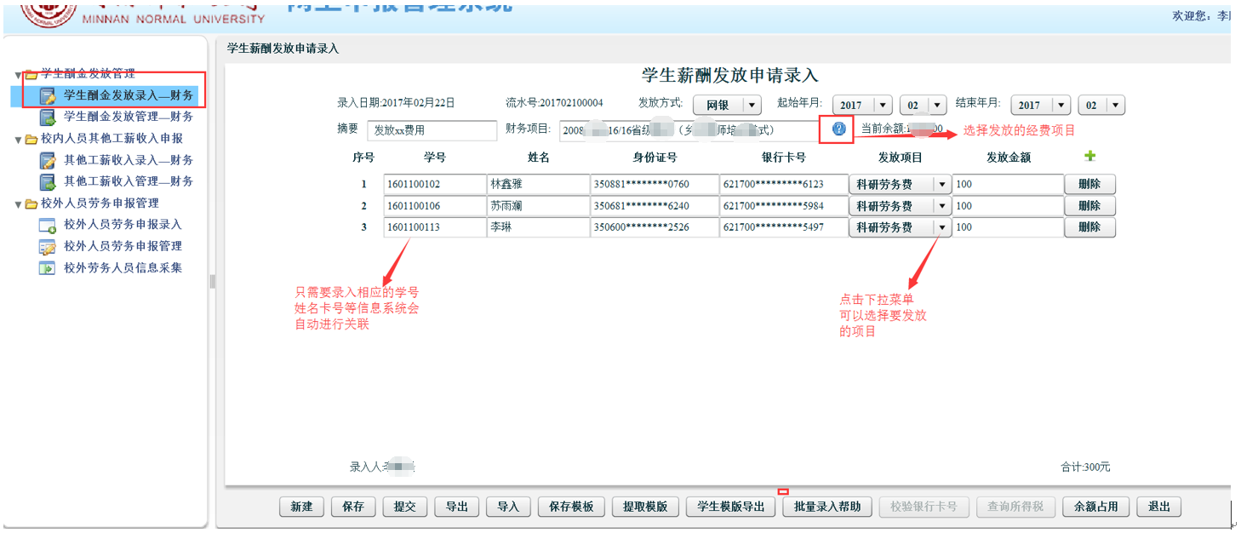
录入完毕后点击提交按钮 进行单据的打印
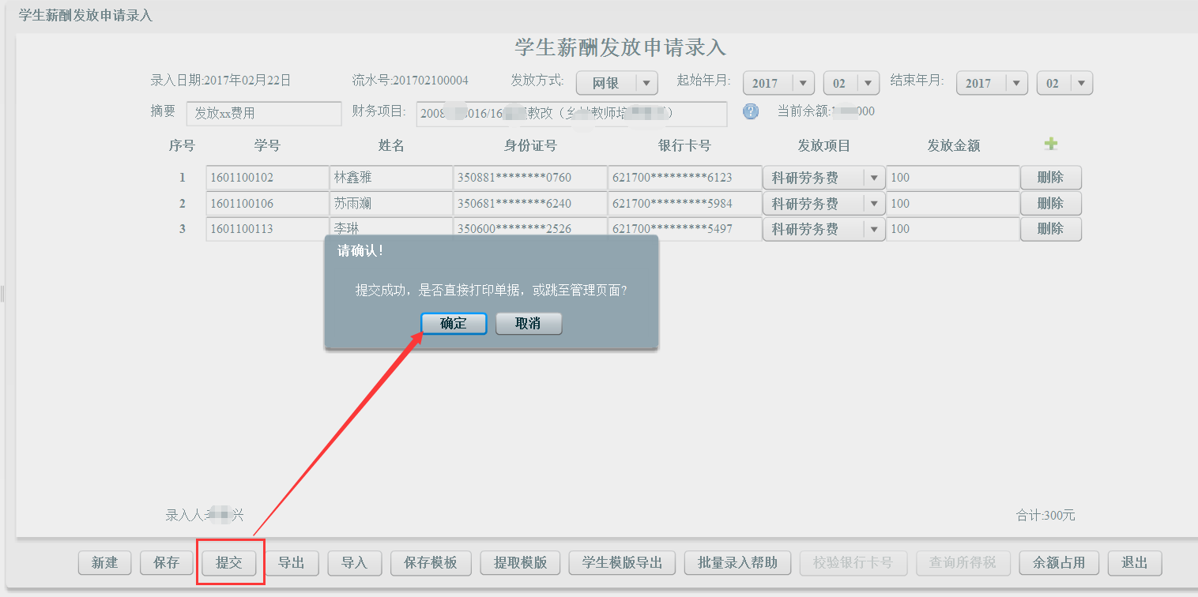
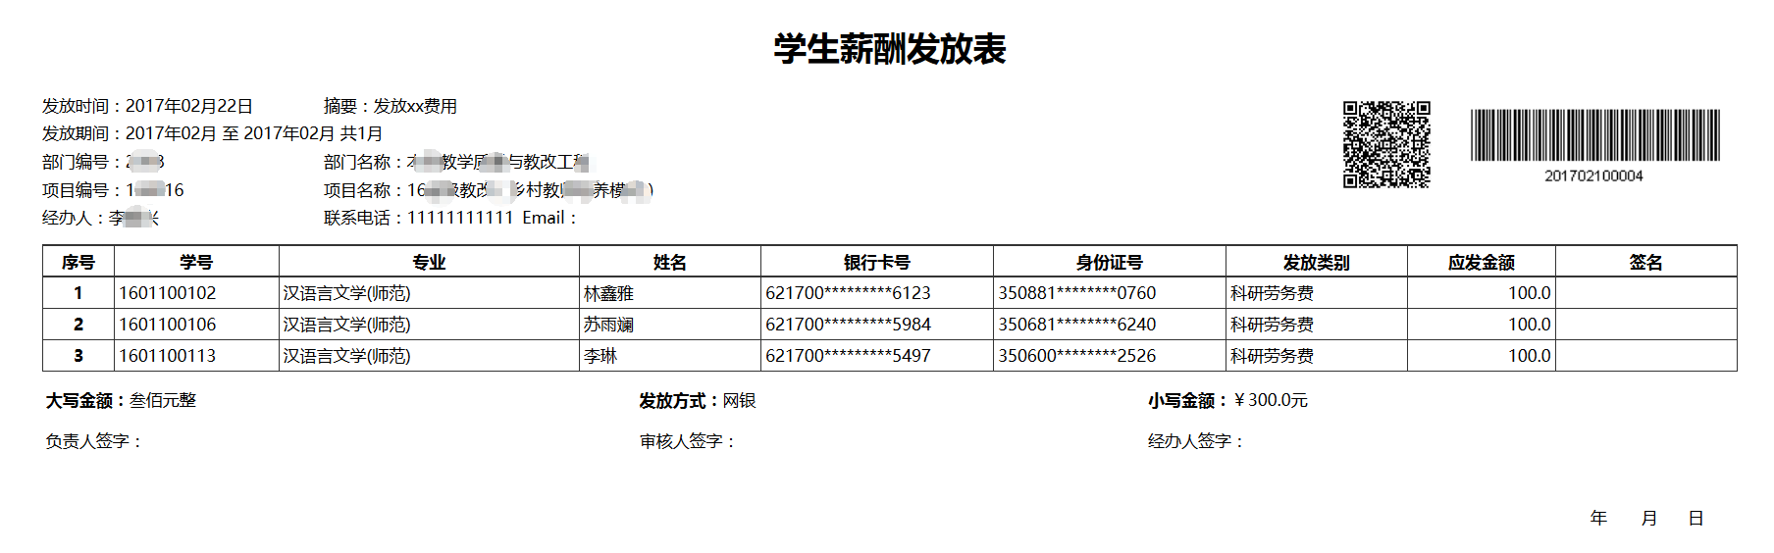
然后用浏览器自带的打印（ctrl+P）功能进行打印 大小为A4纸。
如果当时无法打印 可以之后在管理菜单 再次打印
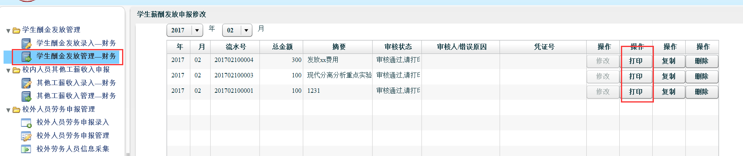
二 校内人员其他工薪收入申报
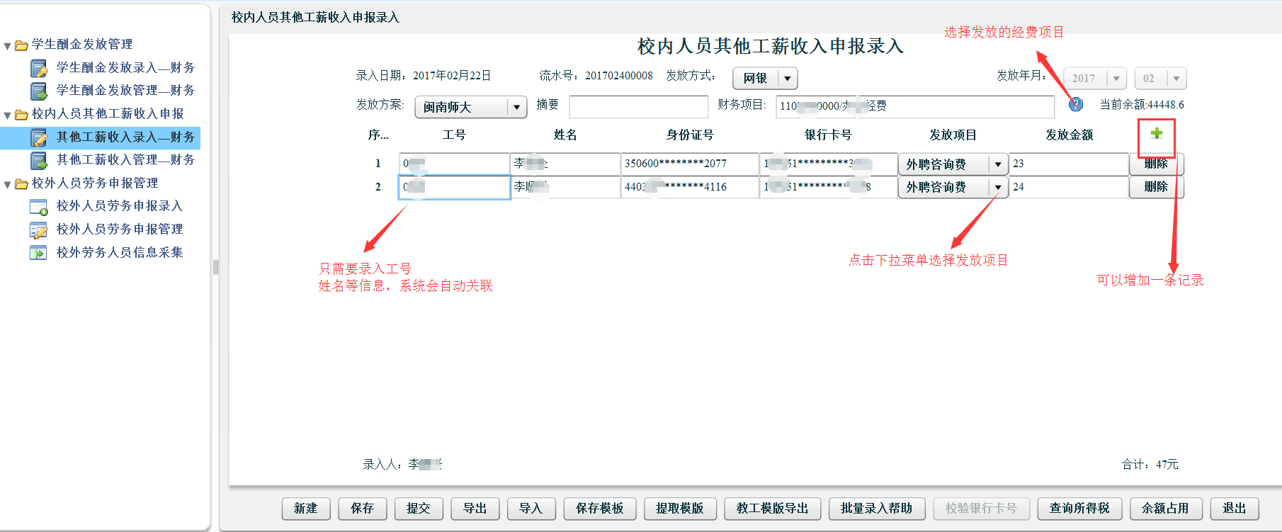
点击提交进行打印
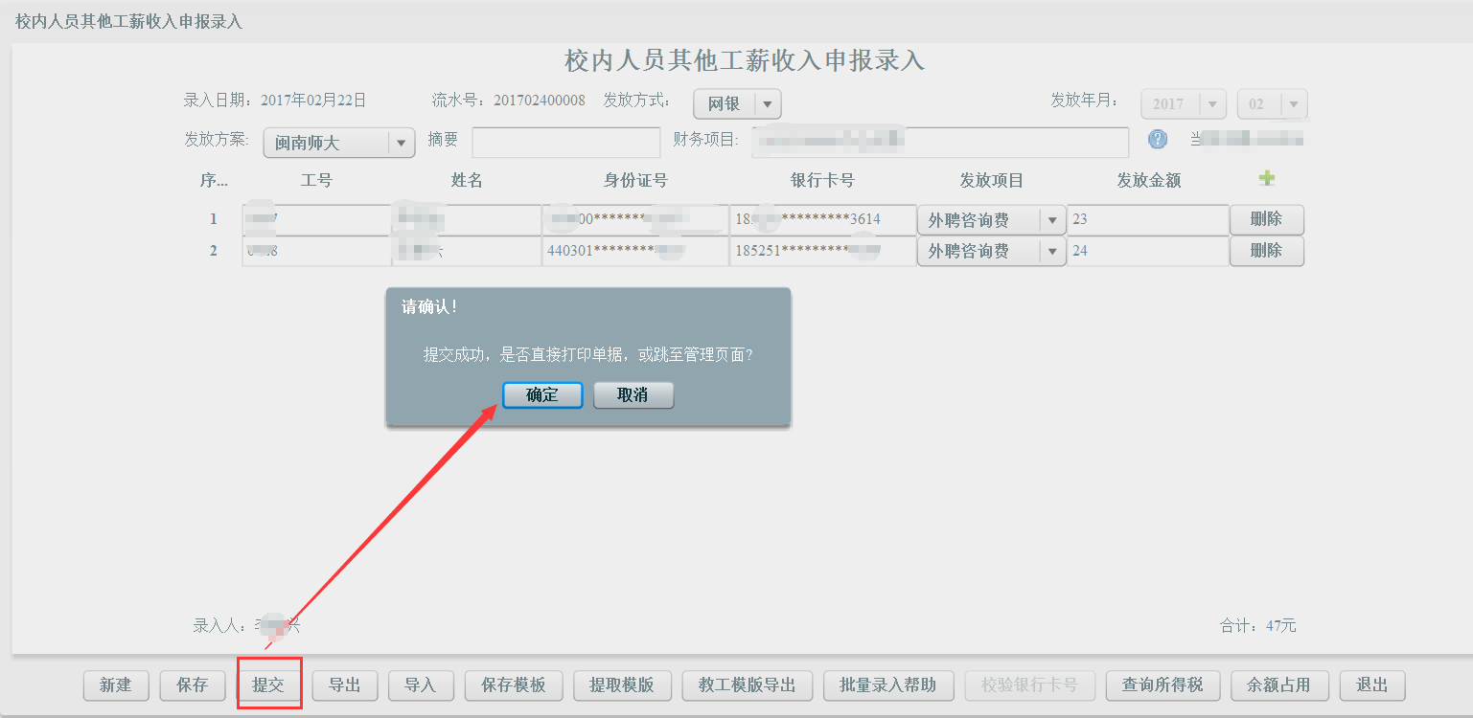

查询所得税按钮：可以根据当月工资来进行粗略计算本次发放应扣税金
（因为同一个人可能会有多个部门进行发放，可能存在未到财务处进行入账情况，所以实际扣税以财务处入账时 计算的税金为准）
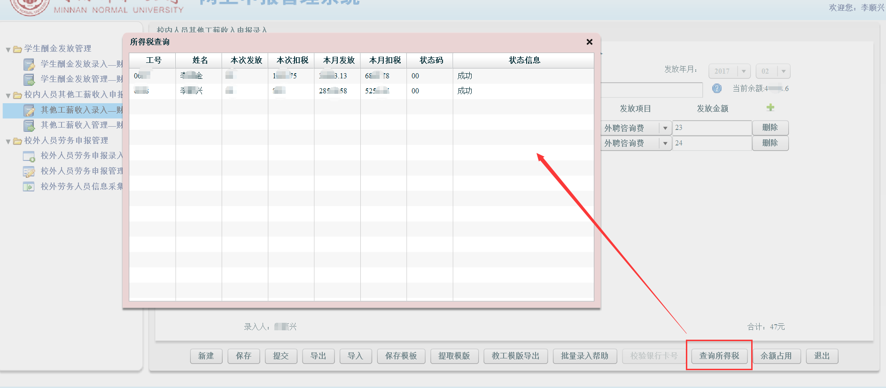

三 校外劳务申报
校外劳务人员申报前需要进行人员信息的采集（发放和报税需要），本人采集的信息只有本人可见，无需担心专家信息泄露
1 单个采集
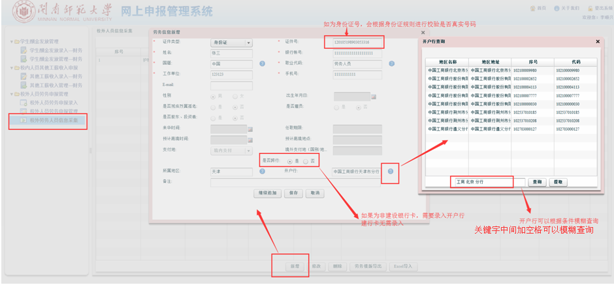
录入完毕点击保存按钮进行保存。
2 批量采集
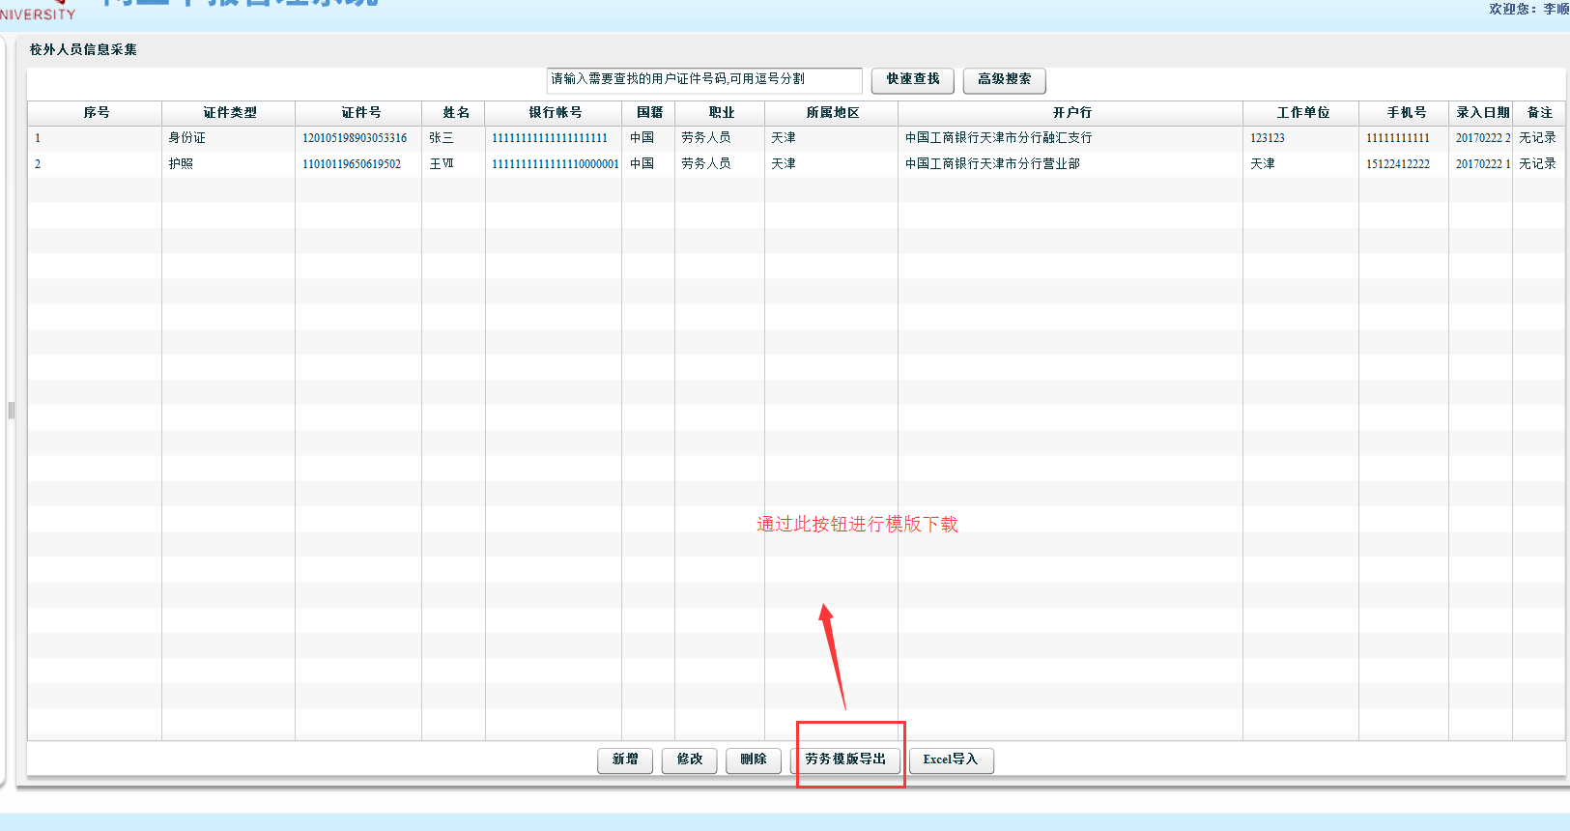
模版加工好后 导入按钮进行导入
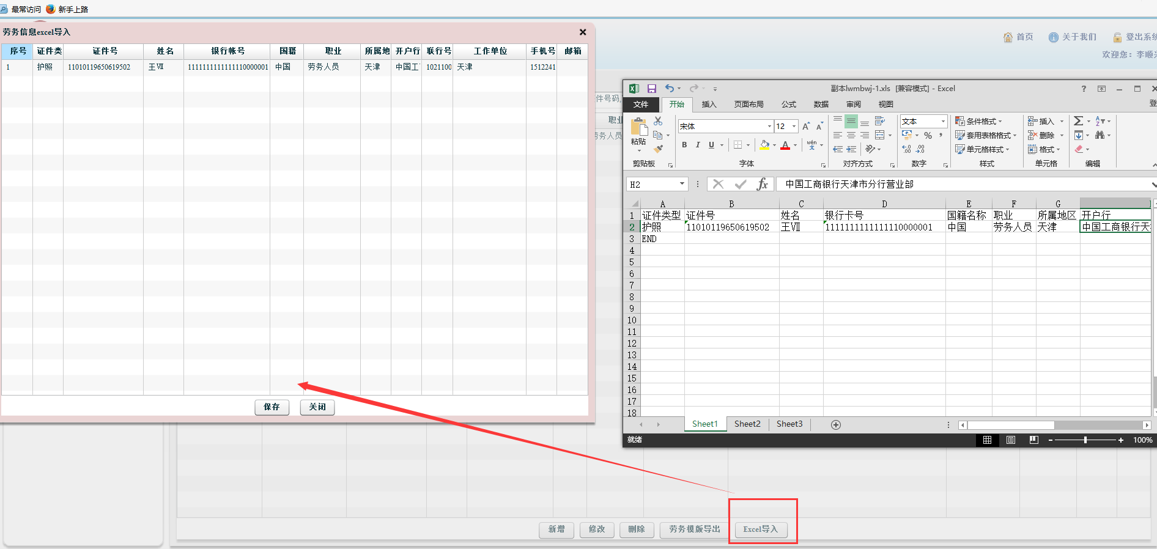
劳务收入的填报
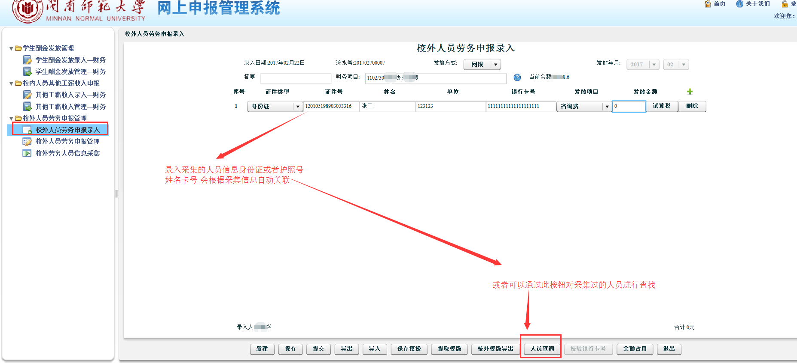

试算税 可以根据实发金额倒算税前金额（但是如果多次发放数据会不准，只能算当笔，不能累计）
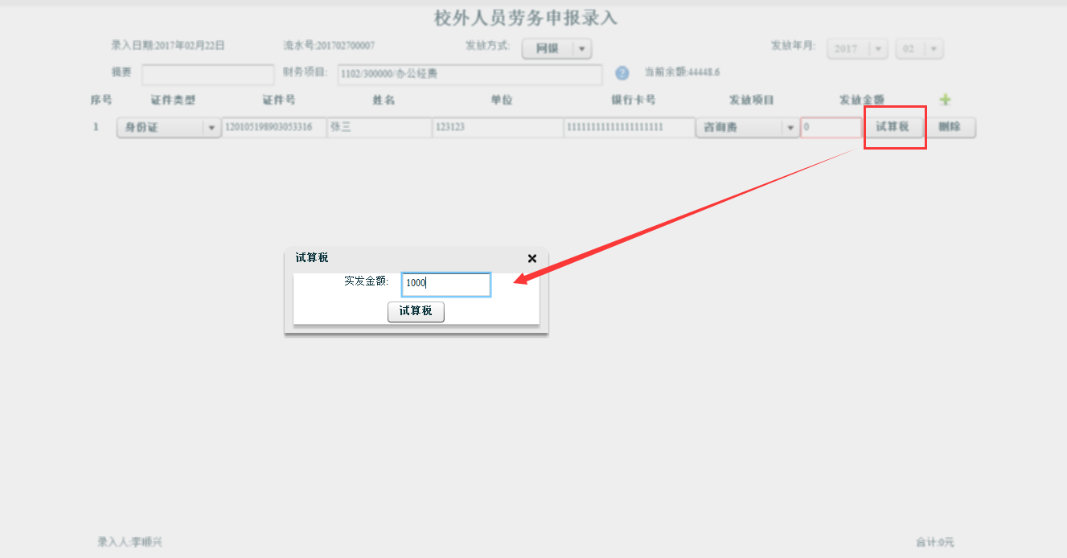
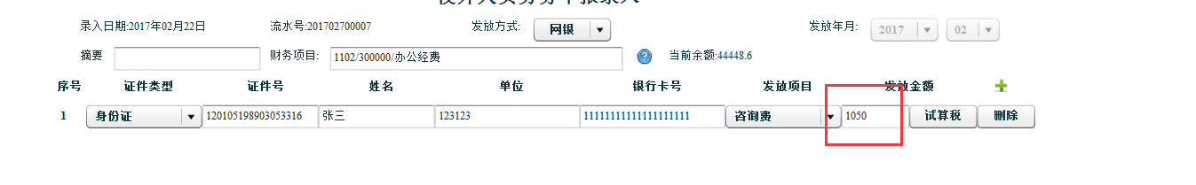
完成后 提交 进行打印
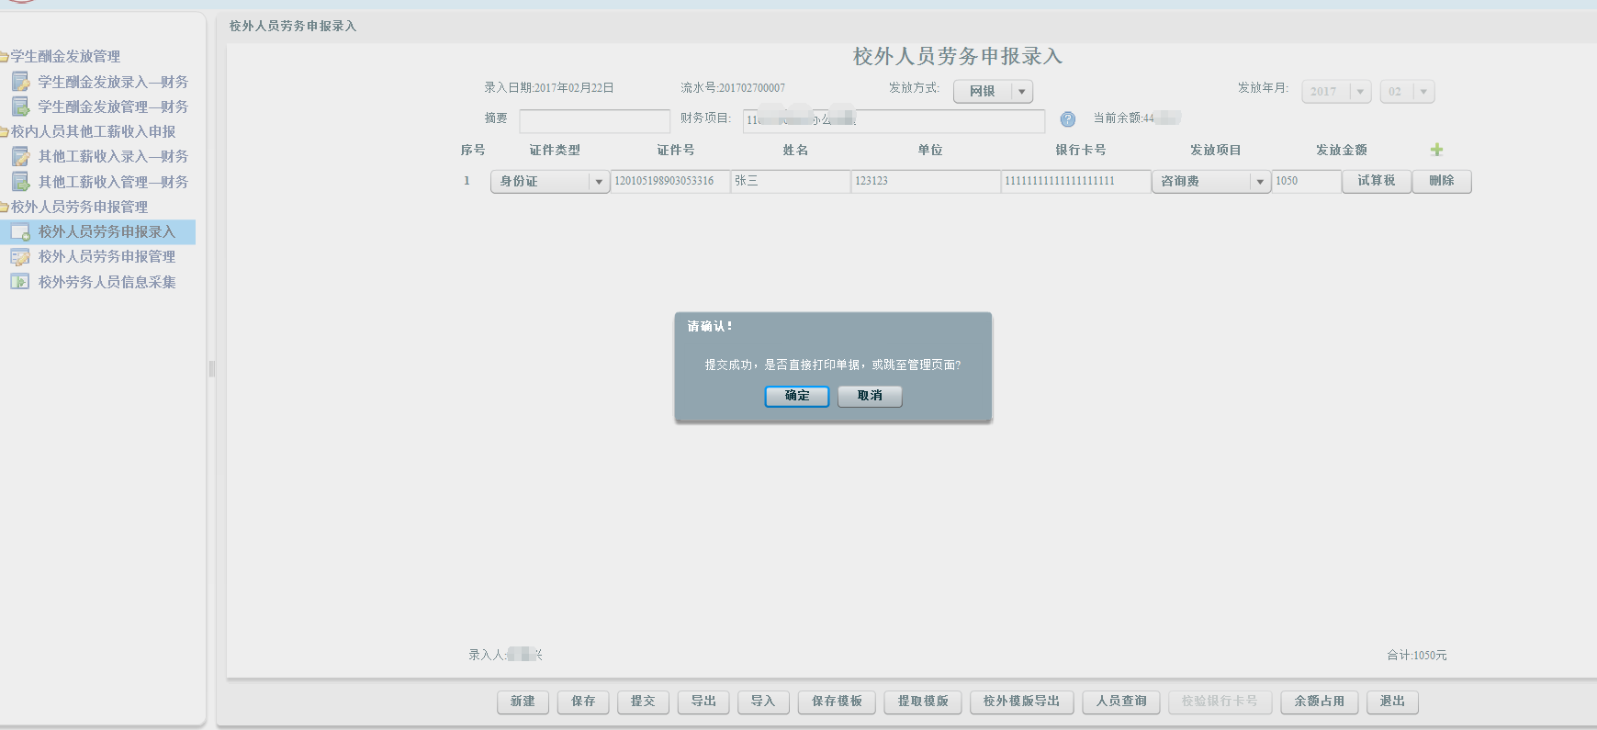

多人录入方式
- 批量录入帮助（以学生为例）
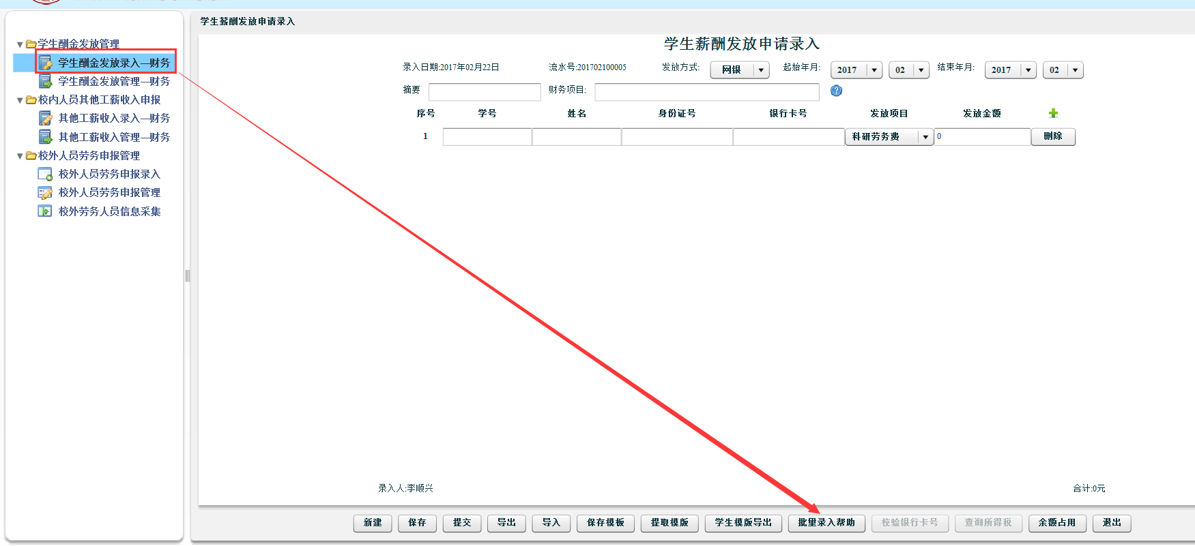
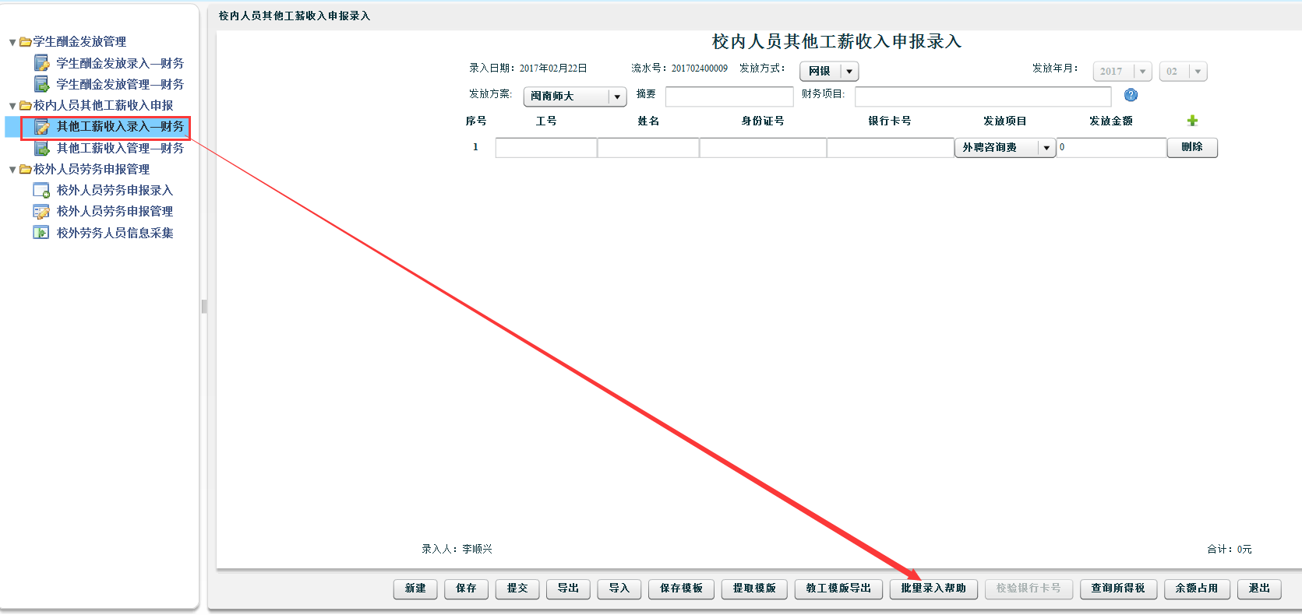
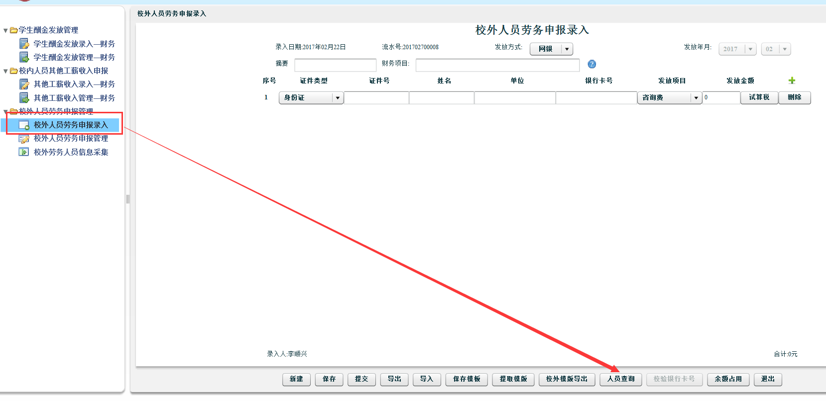
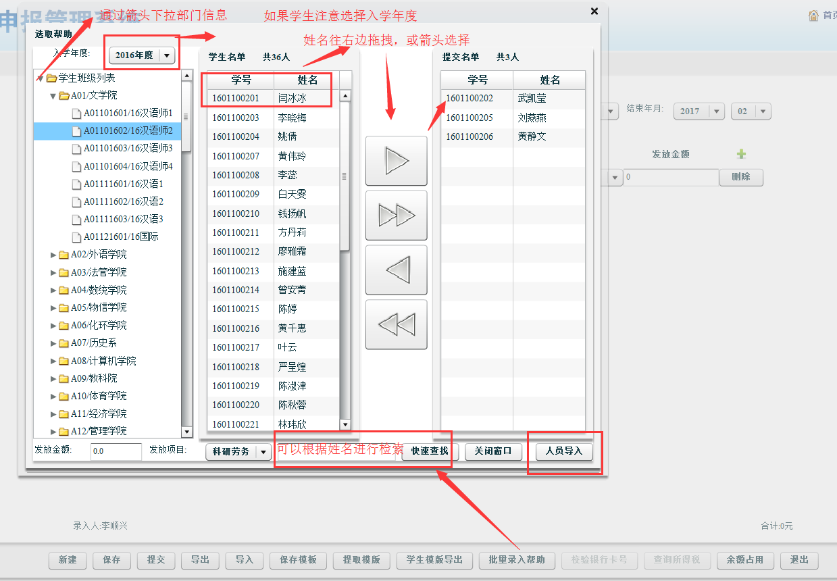
完成后点击人员导入
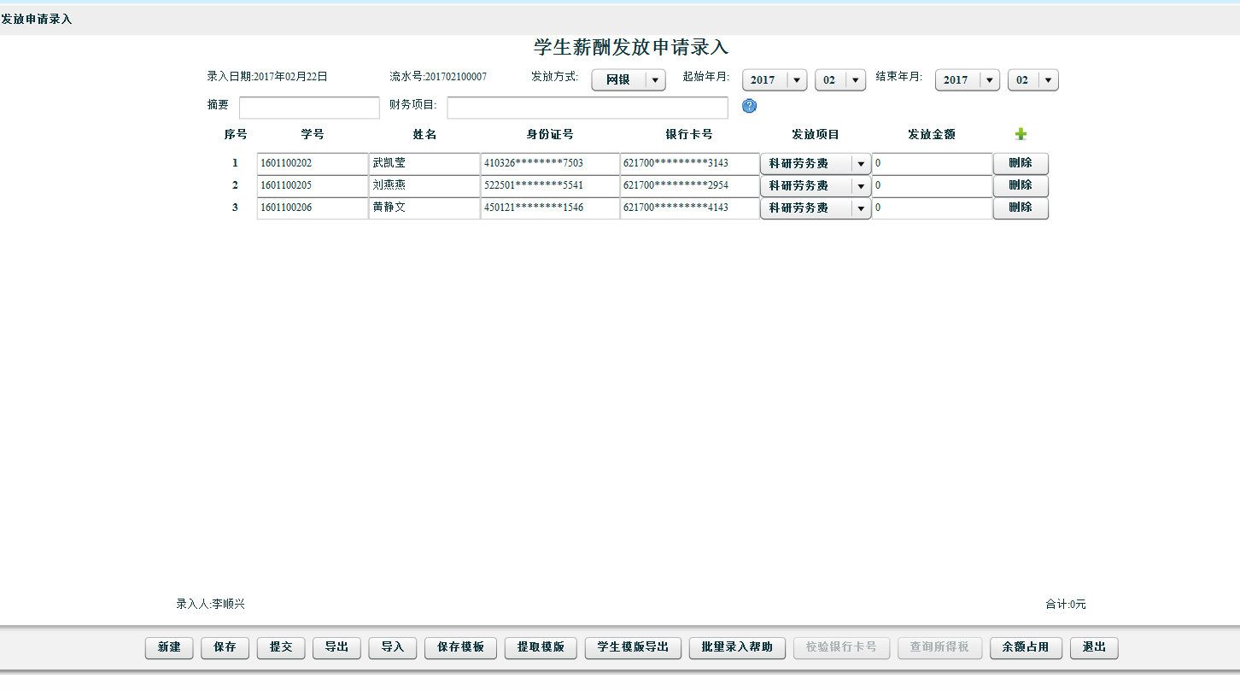
- 下载模版进行加工导入
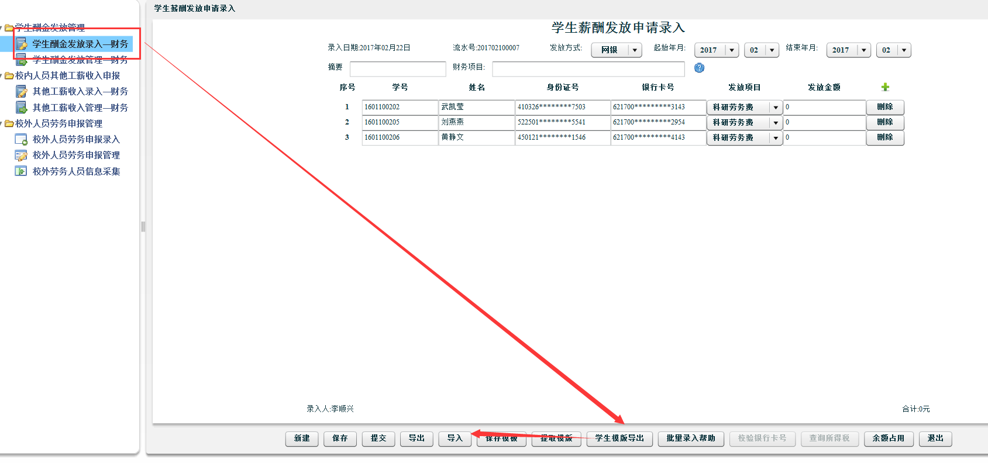
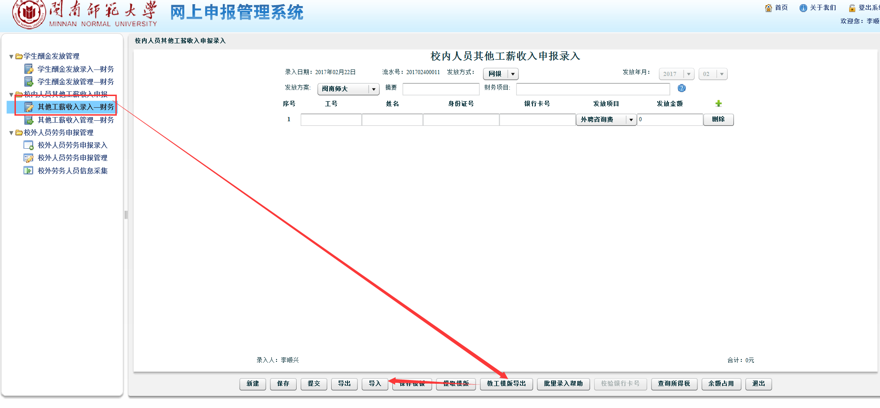
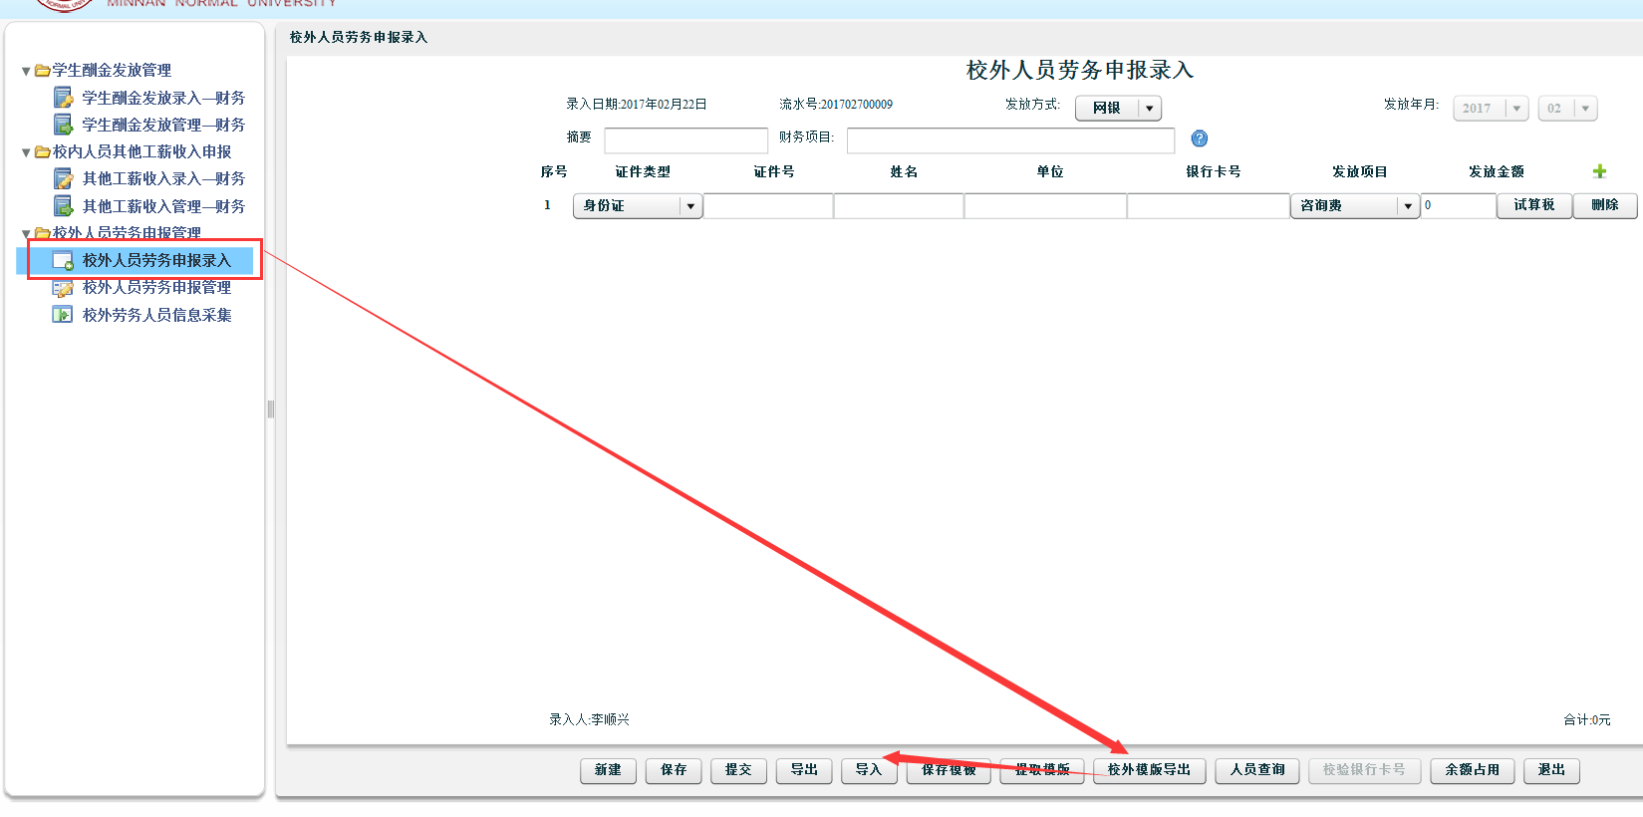
加工好模版之后，通过导入按钮进行导入（以校内职工为例）
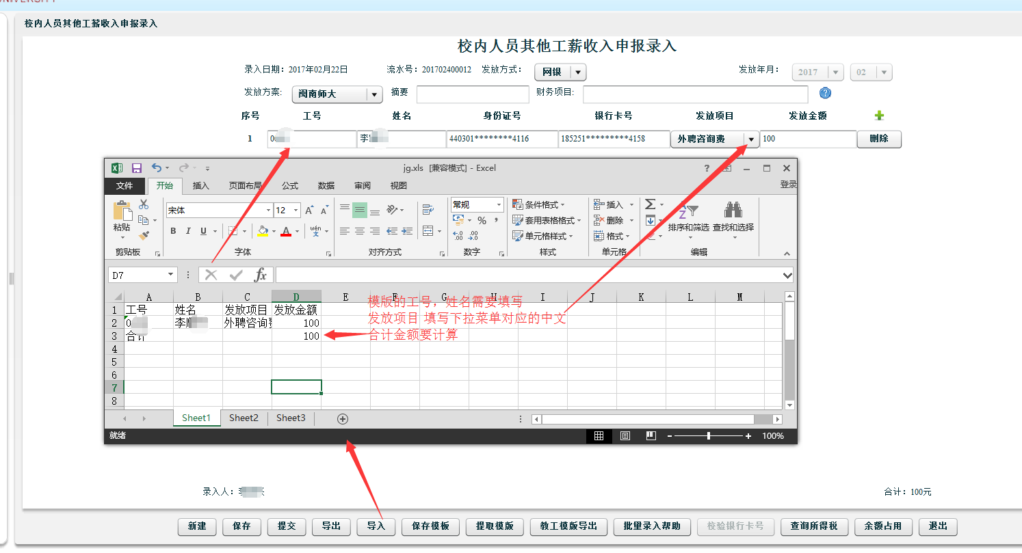
- 对于经常性发放的人员可以 通过系统模版发放
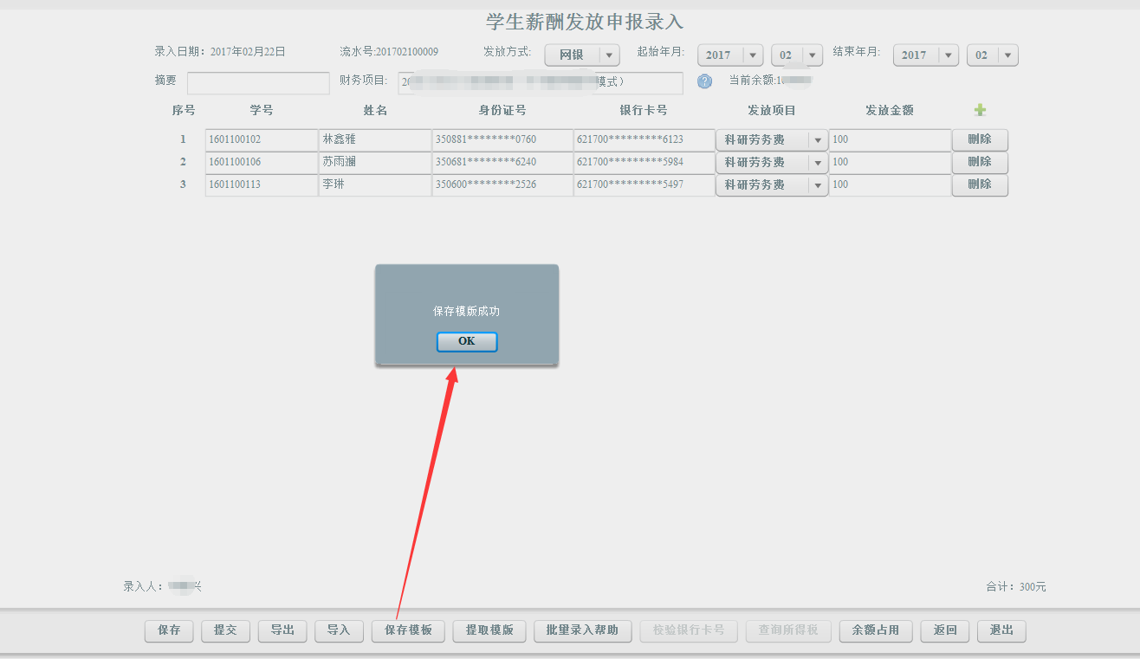
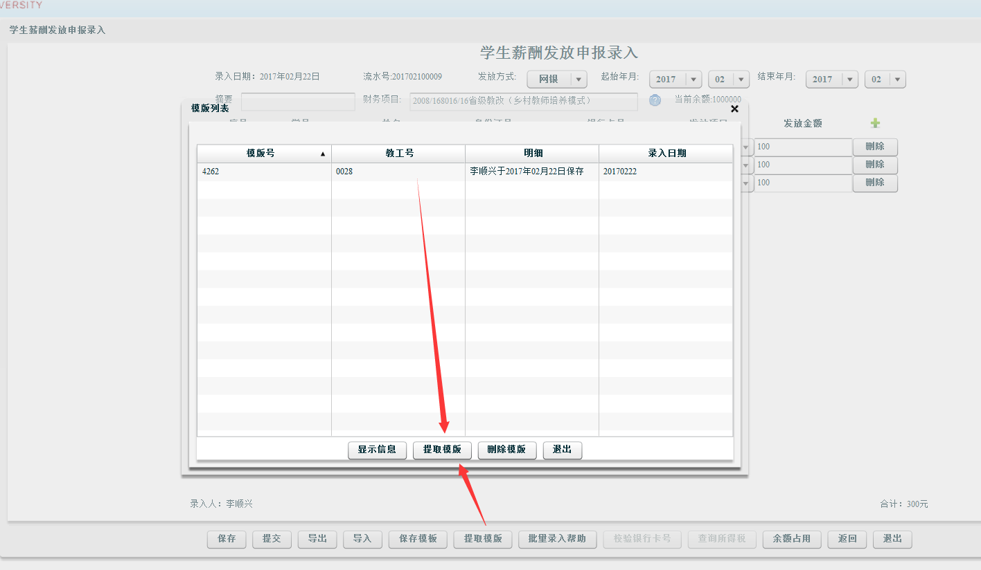
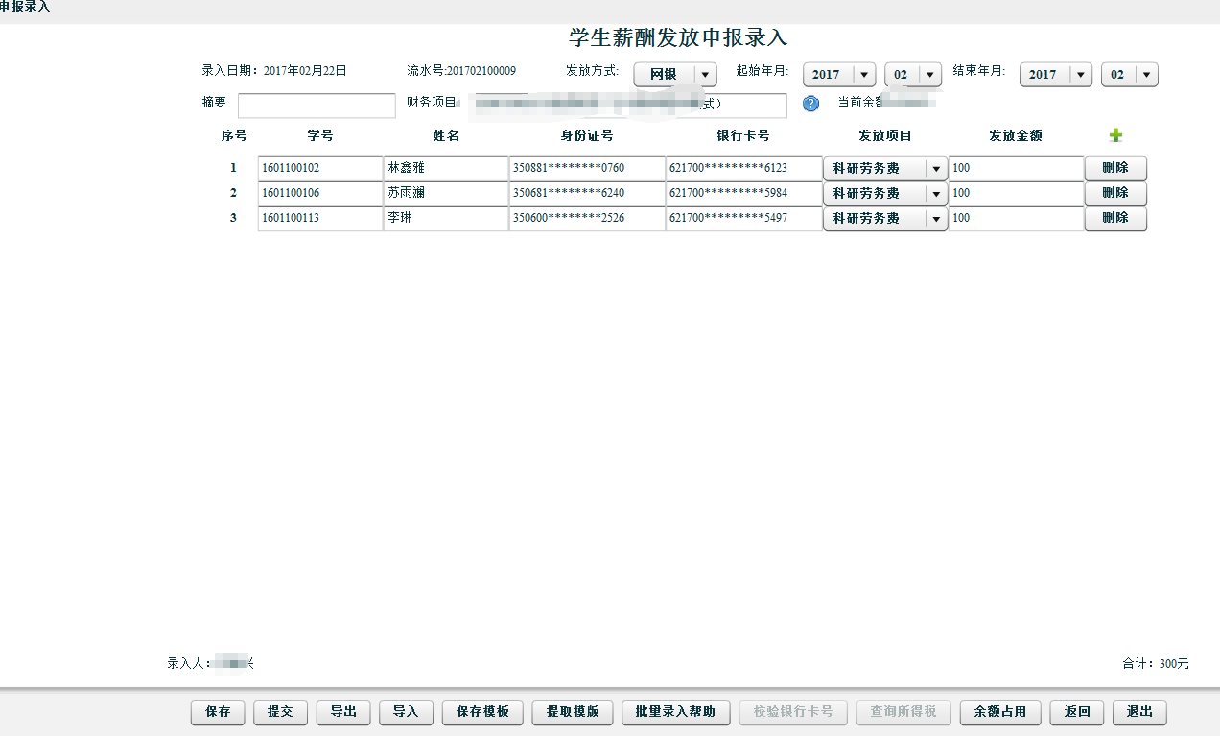

- 发放过的单据进行复制
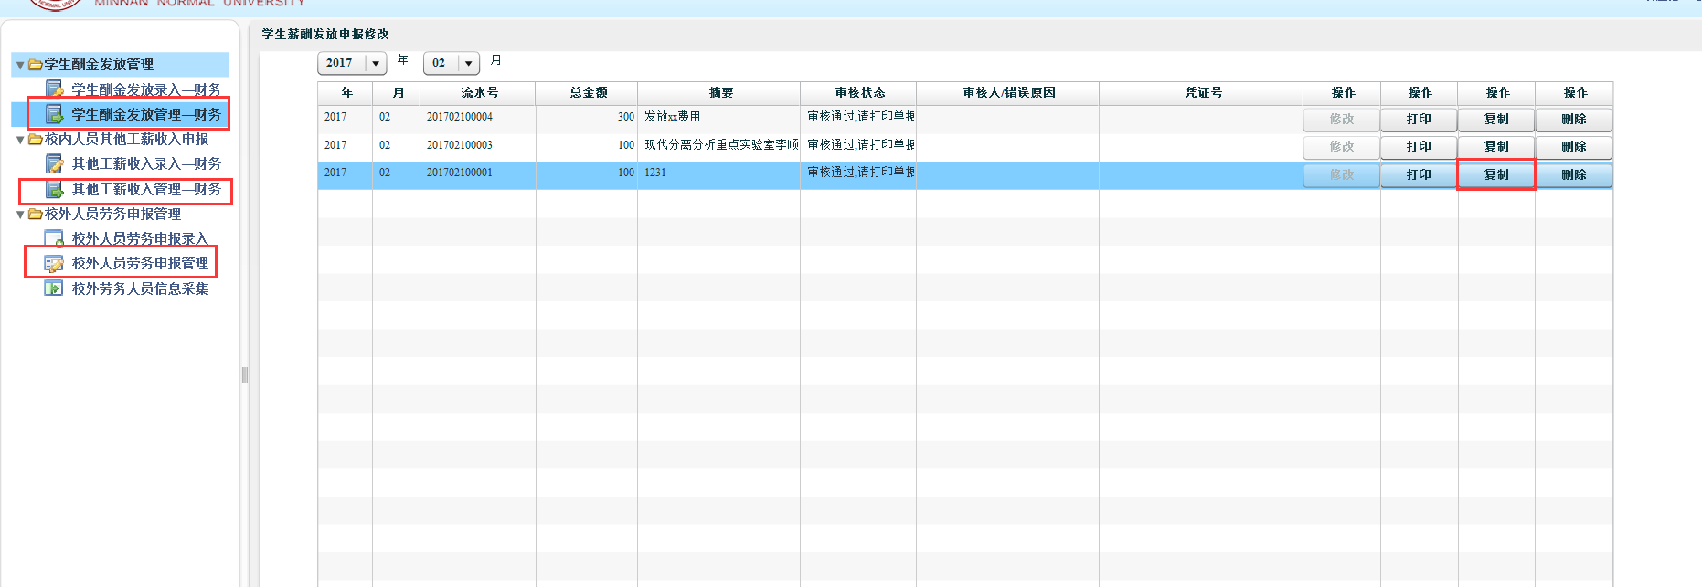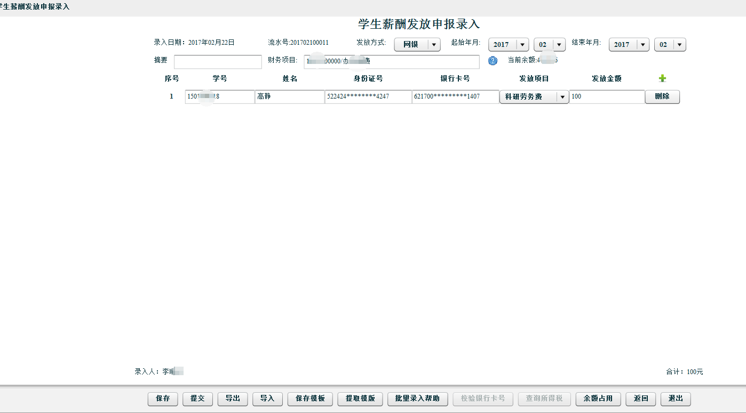

管理界面介绍
